北京南国苑餐饮管理有限公司
招聘简章

公司简介：
中国，世界第一美食大国。饮食文化源远流长，东西南北菜系争奇斗艳。来自南国的粤菜历来以选料精细，烹调技艺独具匠心闻名四海。它讲究清而不淡、鲜而不俗、脆嫩不生、油而不腻，且将饮食文化和养生之道紧密相连。南国苑崇尚健康饮食、注重食补养生。出品所用的主要原材料，采用国家地理标志保护产品及生态原产地保护产品，从国内乃至世界各原产地全程冷链运输空运而来，传承“世界御厨”杨贯一大师的精湛技艺，秉承“粤菜世家”的匠心精神，确保每道菜肴的正宗和美味，不失为粤菜中的极品。
北京南国苑餐饮管理有限公司成立于1999年，精心打造了“鲍鱼公主”和“鲍鱼王子”两个餐饮品牌，同时经营着“阿一鲍鱼”这一金字招牌，并开创了“鲍鱼小王子”子品牌。南国苑自2004年开始全面实施国际先进的5S管理法，把“整理、存放、清洁、标准、修养”融入日常工作中，并将其作为企业文化的重要内容之一，用“热情好客、诚心诚意、体贴关怀、精通专业、全心投入”的专业精神，竭诚为每位宾客提供优质服务。
北京南国苑餐饮管理有限公司已拥有以下10家品牌店：
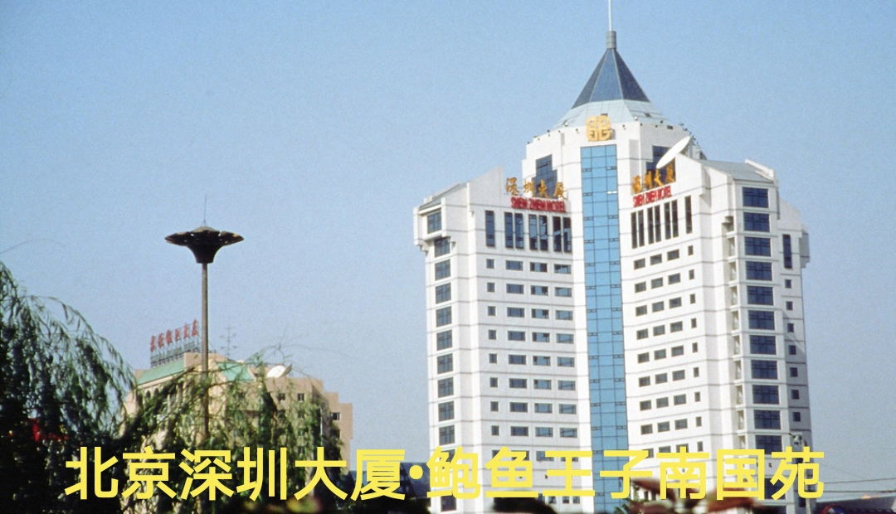
品 牌 店：鲍鱼王子·南国苑 北京深圳大厦店
开业时间：1999年11月18日开业
酒店星级：★★★★
酒店地址：北京市西城区广安门外大街1号深圳大厦1/2层
联系电话：010-63319797/63264551/63264500

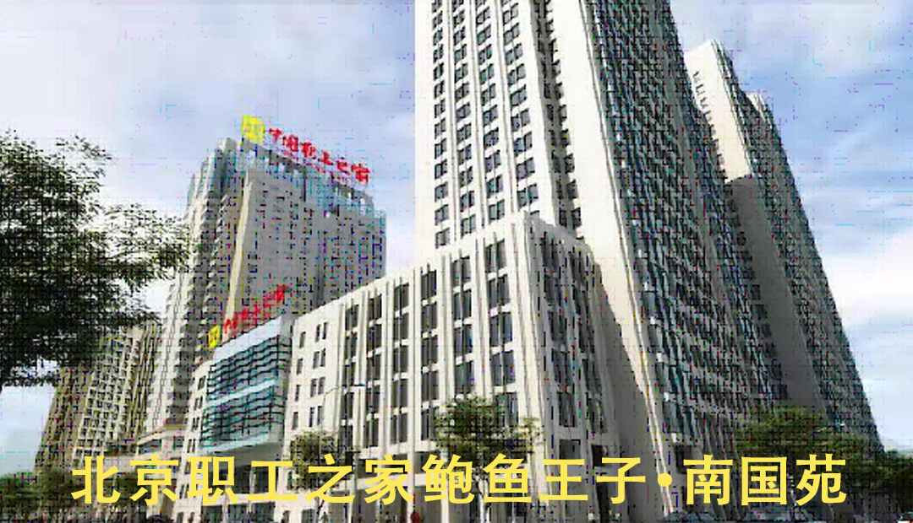
品 牌 店：鲍鱼王子·南国苑 北京中国职工之家店
开业时间：2004年04月18日开业
酒店星级：★★★★
酒店地址：北京市西城区真武庙路中国职工之家B座二层
联系电话：010-68566888


品 牌 店：鲍鱼王子·南国苑 苏州中茵皇冠店
开业时间：2010年06月01日开业
酒店星级：★★★★★
酒店地址：江苏省苏州市工业园区星港街168号中茵皇冠假日酒店
一楼鲍鱼王子中餐厅
联系电话：0512-62859828/0512-67616688转8018
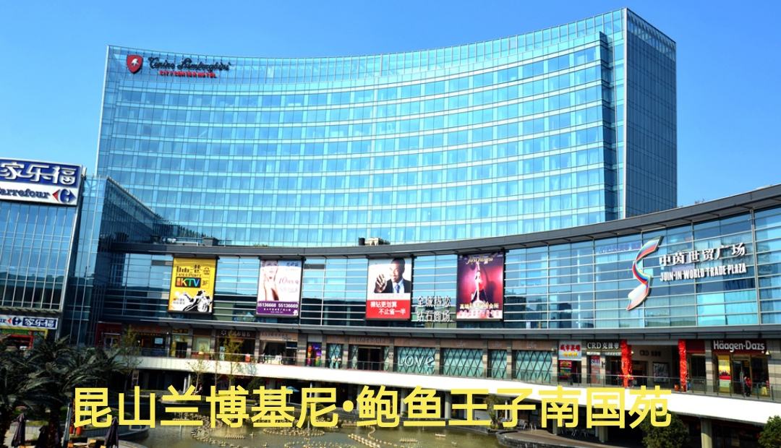
品 牌 店：鲍鱼王子·南国苑 昆山世贸店
开业时间：2012年11月16日开业
酒店星级：★★★★★
酒店地址：江苏省昆山市中山路287号托尼洛.兰博基尼酒店5层
鲍鱼王子
联系电话：0512-57577977

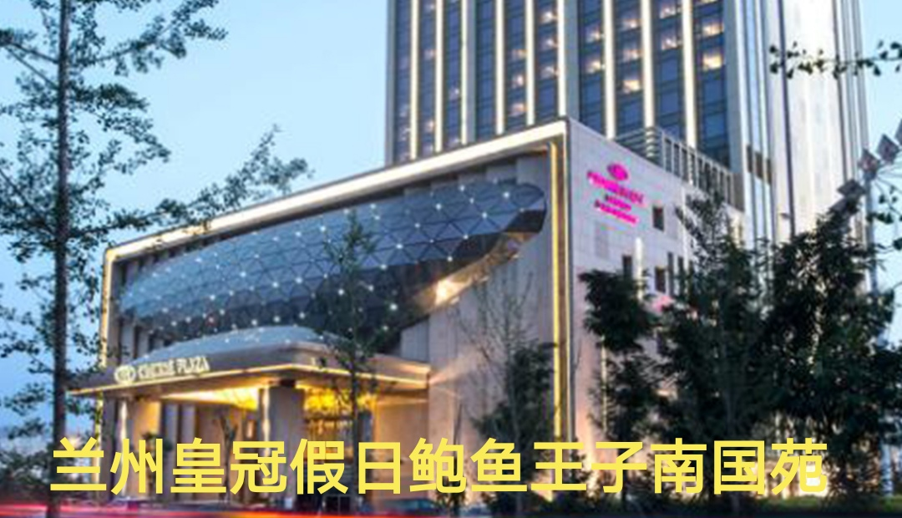
品 牌 店：鲍鱼王子·南国苑 兰州皇冠假日店
开业时间：2014年10月01日开业
酒店星级：★★★★★
酒店地址：兰州市城关区北滨河东路1号，皇冠假日酒店二楼中国城
联系电话：0931-8711111/6689977

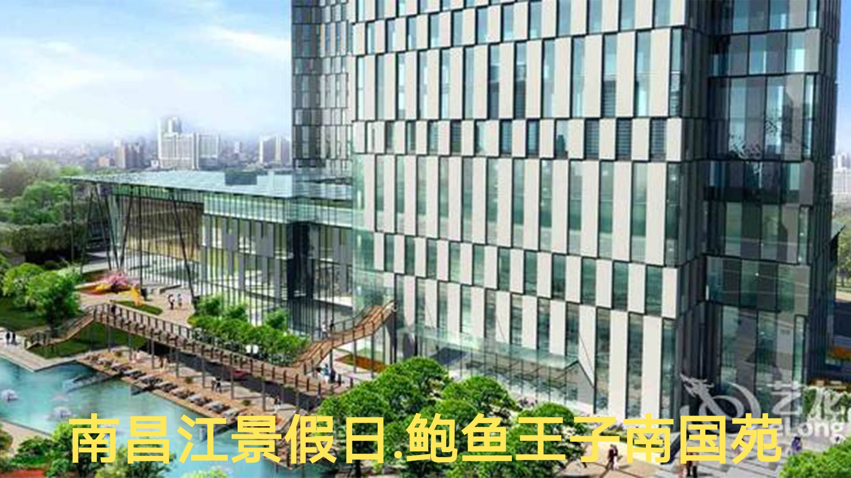
品 牌 店：鲍鱼王子·南国苑 南昌江景假日店
开业时间：2015年05月01日开业
酒店星级：★★★★★
酒店地址：江西省南昌市红谷滩新区春晖路8号江景假日酒店1/2/3层
联系电话：0791-82061988/1588

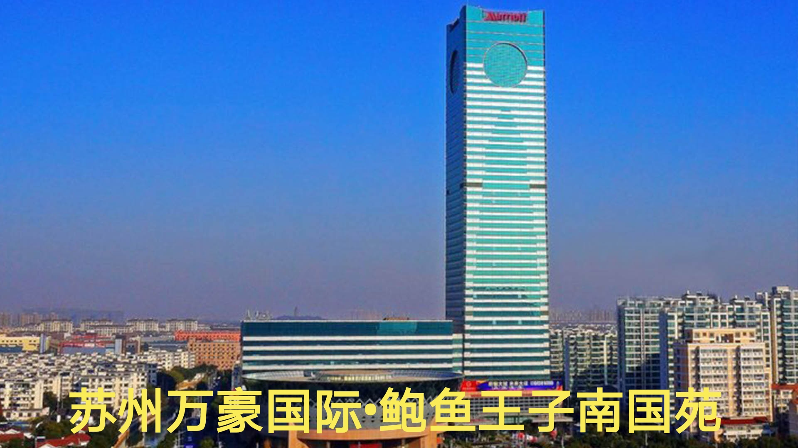
品 牌 店：鲍鱼王子·南国苑 苏州万豪酒店店
开业时间：2017年03月01日开业
酒店星级：★★★★★
酒店地址：苏州市姑苏区干将西路1296号苏州万豪酒店一楼鲍鱼王子
联系电话：0512-80989251/0512-82258888转8251


品 牌 店：鲍鱼王子·南国苑 南昌滕王阁店
开业时间：2020年09月21日开业
酒店星级：★★★★★
酒店地址：南昌市东湖区仿古街58号滕王阁北门 联系电话：0791-88622277

员工福利：
- 公司提供免费食、宿（免费提供床上用品）；
- 工作满半年报销出发地至工作地火车票；
- 公司提供免费工服、工鞋；
- 公司为实习期员工缴纳意外伤害保险，实习期满缴纳社会保险（养老保险、失业保险、医疗保险、工伤保险）；
- 每月根椐营业收入发放奖金；每年末根据品牌店实际经营情况发放年终奖励；
- 公司每月为过生日的员工发放生日红包；
- 每月评比优秀员工，并根据评比结果在当月发放100～300元不等的奖金作为鼓励，全年三次以上被评为优秀员工者可以参加年度优秀员工的评选；
- 公司提倡全员营销，前厅员工均有酒水销售及相关非主营产品销售提成等月工资外收入；
- 公司每年组织员工大型郊游活动；
- 公司提供带薪岗前培训，所有入职人员均在北京参加10-15天岗前培训后，根据员工个人意向分配到公司下属各品牌分店工作。
休息、休假：
1、每月公休四天；
2、全年享受11天国家法定节假日，及15天年休假。

招聘岗位及员工待遇：
1、前厅餐饮接待35名：（男、女均可，身高152cm以上）
- 工资总额=基本工资+月奖金+销售提成+考核工资（实习期间月均综合薪资在4000---5500元）
- 第1～3个月：基本工资3200元/月（不含奖金、提成、考核工资）
- 第4～6个月：基本工资3500元/月（不含奖金、提成、考核工资）
- 7个月以上：基本工资4500元/月（不含奖金、提成、考核工资）

2、出品部厨工35名：（男、女均可，身高152cm以上）
- 工资总额=基本工资+月奖金（实习期间月均综合薪资在4000元）
- 第1～3个月：基本工资3200元/月（不含奖金）
- 第4～6个月：基本工资3500元/月（不含奖金）
- 7个月以上：基本工资4300元/月（不含奖金）

备注：凡有半年以上岗位工作经验人员，均按4500以上薪资标准招聘，凡有餐饮管理岗位工作经验的按管理层岗位标准招聘。

地址：北京市宣武区广安门外大街1号深圳大厦7层。
邮编：100055 电话：010—63316668
联系人：人力资源部总监——高孝勤：18911311787（手机号即微信号）





